Муниципальное казенное учреждение культуры
«Удомельская централизованная библиотечная система»
Удомельская центральная библиотека им. Н.А. Зворыкина
Краеведческий центр. Музейная экспозиция «Наследие Н.А. Зворыкина»

Памятные даты
Удомельского городского округа
на 2023 год

краеведческий календарь

г. Удомля
2023 год

Памятные даты Удомельского городского округа на 2023 год

ББК 92
П-15

Памятные даты Удомельского городского округа на 2023 год: краеведческий календарь / МКУК «Удомельская ЦБС»; сост. Н.Б. Быстрова; краеведческий центр. Музейная экспозиция «Наследие Н.А. Зворыкина».- Удомля, 2023.- 6 с.

В календаре отражены юбилеи выдающихся людей, значительные и
памятные даты из истории, экономической и культурной жизни
Удомли.

Календарь предназначен в помощь библиотекарям при планировании
работы на 2023 год. Он будет полезен и интересен педагогам,
организаторам, студентам, школьникам и всем, кого интересует
прошлое и настоящее нашего края.

Составитель: Быстрова Н.Б., главный библиотекарь Удомельской центральной библиотеки им. Н.А. Зворыкина

Январь
1 января | 45 лет со дня образования Удомельской централизованной библиотечной системы (1978). В неё вошли 24 сельские библиотеки, районная и детский отдел.
4 января  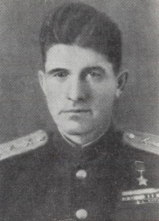 | 115 лет со дня рождения Егорова Ивана Клавдиевича (1908-1973), участника Великой Отечественной войны, Героя Советского союза, уроженца д. Ножкино Удомельского района. Подполковник, командир 303 гвардейского зенитного полка 2-й гвардейской Барановичской Краснознаменной зенитной артиллерийской дивизии.
6 января  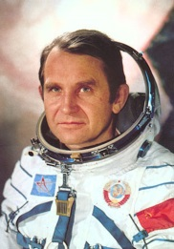 | 90 лет со дня рождения Макарова Олега Григорьевича (1933-2003), летчика-космонавта, дважды Героя Советского Союза, уроженца г. Удомля
9 января | 50 лет со дня ввода в эксплуатацию административного здания Удомельского РОВД (1973)
15 января  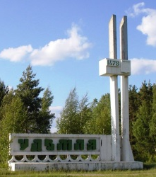 | Первое летописное упоминание названия Удомля в Симеоновской летописи в списке новгородских вотчин. Край находился в личном владении Великого князя Московского
Апрель
12 апреля  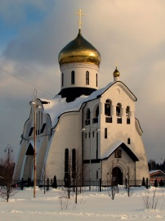 | 20 лет со дня первой службы (2003) в новом Храме благоверного равноапостольного князя Владимира (г.Удомля). Богослужение провел архиепископ Тверской и Кашинский Виктор
Май
6 мая  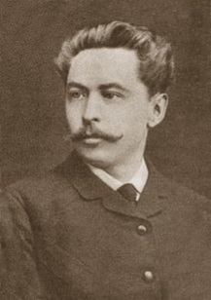 | 165 лет со дня рождения Степанова Алексея Степановича (1858-1923), художник
Июнь
2 июня | 100 со дня рождения Кокорина Николая Сергеевича (1923-2004), участника Великой Отечественной войны, учителя истории, основателя краеведческого музея в школе села Котлован, почетного гражданина г. Удомля
7 июня  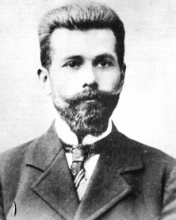 | 145 лет со дня рождения Зворыкина Николая Анатольевича (1873-1937), писателя-натуралиста. С мая 2019 года Удомельская центральная библиотека носит имя известного земляка.
23 июня  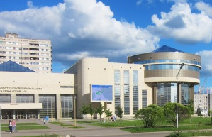 | В 2008 году введен в эксплуатацию Общественный центр Калининской АЭС по работе с персоналом и населением (ныне Центр общественной информации КАЭС)
Август
11 августа  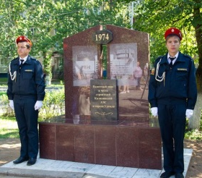 | Торжественное открытие памятного знака (стелы) в честь строителей Калининской АЭС в г.Удомля на пр.Энергетиков (2018)
Сентябрь
17 сентября  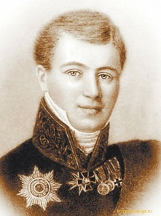 | 265 лет со дня рождения Храповицкого Михаила Васильевича (1758-1819), русский переводчик и поэт.
18 сентября  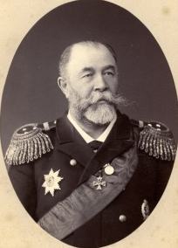 | 190 лет со дня рождения Колокольцова Александра Александровича (1833-1904), генерал-лейтенант, член адмиралтейств-Совета, участник дальневосточных экспедиций, талантливый организатор русский военной промышленности.
Октябрь
20 октября  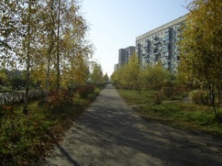 | Удомельским горисполкомом принято решение о присвоении наименования новым улицам в г. Удомле (1983) – улица Автодорожная, улица Космонавтов.
29 октября  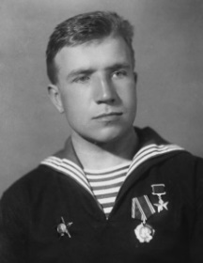 | Присвоено звание Героя Советского Союза (1943) Головкину Алексею Ивановичу (1919-1983), уроженцу дер. Архипово за форсирование Днепра.
Ноябрь
27 ноября  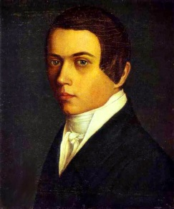 |  | 200 лет со дня рождения Сороки Григория Васильевича (1823-1864), крепостного художника, ученика Венецианова А.Г.
Декабрь
8 декабря  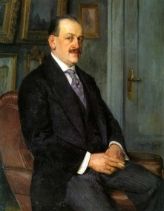 |  | 155 лет со дня рождения Богданова-Бельского Николая Петровича (1868-1945), русского художника-передвижника, действительного члена Императорской Академии художеств, председателя Общества имени Куинджи.
8 декабря  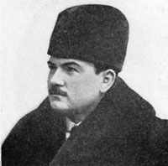 |  | 145 лет со дня рождения Моравова Александра Викторовича (1878-1951), русского живописца, члена Товарищества передвижников, члена Академии художеств СССР, Заслуженного деятеля искусств СССР

Памятные даты Удомельского городского округа на 2023 год

Для заметок

